SCHELL Anschluss-Verrohrungsset Duschpaneel

SCHELL

Eigenschaften

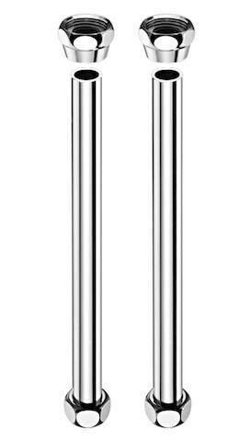

Ausführung

Deckenmontage

Farbton

silber

Länge (mm)

500,00 - 1.000,00

Gewindeanschluss

Innengewinde